SCENARIUSZ ZAJĘĆ ZDALNYCH DLA DZIECI 3-4-LETNICH
Opracowanie: Ewa Pietrucha, Edyta Bilska
TEMAT ZAJĘCIA: „Zmartwienie księżyca ”
DATA: 12.04.2021r.
CELE OGÓLNE:
- wzmacnianie więzi rodzinnych,
- rozwijanie mowy,

- rozwijanie zainteresowań tematyką kosmosu.

CELE OPERACYJNE:
Dziecko:
- wymienia min. dwie planety
- uważnie słucha opowiadania czytanego przez rodzica
- odpowiada na pytania
- aktywnie uczestniczy w zabawach ruchowych,

METODY PRACY:
- czynne : zadania stawiane dzieciom do wykonania, samodzielne doświadczenia,
- słowne: rozmowa,
- ekspresji ruchowej,
FORMY PRACY:
indywidualna.
ŚRODKI DYDAKTYCZNE: klocki, księżyc (załącznik 2), kredki, utwór muzyczny, ilustracje (załącznik 1), opowiadanie,

PROPONOWANA REALIZACJA:
1. Zabawa konstrukcyjna.
Zabawa konstrukcyjna z wykorzystaniem różnego rodzaju klocków ,,Budujemy statek kosmiczny”.
2. Pogadanka na temat planet, statku kosmicznego i ich wyglądu.
Oglądanie wspólnie z rodzicem ilustracji przedstawiających statek kosmiczny i planety. Pogadanka (załącznik nr 1).
3. Dowolny taniec przy piosence.
Taniec przy piosence „Karuzela” (repertuar wiosenny dostępny na stronie internetowej przedszkola).
4. Wysłuchanie opowiadania.
Wysłuchanie opowiadania J. Papuzińskiej „Jak nasza mama zreperowała księżyc”(czytanego przez rodzica ). Rozmowa z dzieckiem na temat opowiadania : Kiedy obudziła się mama? Kto miał smutną minę? Dlaczego płakał księżyc? Z czego mama ulepiła rożek?

Jak nasza mama zreperowała księżyc
Mama opowiadała, że obudziła się w nocy, bo księżyc świecił jej prosto w twarz. Wstała z łóżka, aby zasłonić okno. I wtedy usłyszała, że ktoś pochlipuje na dworze. Więc wyjrzała oknem, ciekawa, co tam się dzieje. I zobaczyła, że księżyc świeci na niebie z bardzo smutną miną, a po brodzie, osłoniętej małą białą chmurką, płyną mu łzy. - Co ci się stało? - spytała nasza mama. Dlaczego płaczesz? - Buuuu! - rozpłakał się wtedy księżyc na cały głos - chciałem zobaczyć, jak wygląda z bliska wielkie miasto, spuściłem się na dół, zaczepiłem o wysoką wieżę i obtłukłem sobie rożek! Księżyc odsunął białą chmurkę i mama zobaczyła, że ma utrącony dolny róg. Wyglądał zupełnie jak nadłamany rogalik. - Co to będzie! - lamentował księżyc. - Kiedy zrobię się znów okrągły, będę wyglądał jak plasterek sera nadgryziony przez myszy! Wszyscy mnie wyśmieją! - Cicho - powiedziała mu mama. - Cicho, bo pobudzisz dzieci. Chodź tu na balkon, połóż się na leżaku i poświeć mi, a ja spróbuję wymyślić jakąś radę na twoje zmartwienie. Księżyc podpłynął do balkonu i ułożył się ostrożnie na leżaku. A mama założyła szlafrok, pantofle i poszła do kuchni. Cichutko wyciągnęła stolnicę, mąkę, jaja, śmietanę i zagniotła wielki kawał żółciutkiego ciasta. Z tego ciasta ulepiła rożek, taki, jakiego brakowało księżycowi. - Siedź teraz spokojnie - powiedziała - to ci przyprawię ten twój nieszczęsny rożek. Okleiła mama księżycowi brodę ciastem, równiutko, i wylepiła taki sam rożek, jak ten, co się obtłukł. Potem wzięła jeszcze parę skórek pomarańczowych i tymi skórkami, jak plastrem, przylepiła ciasto do księżyca. - Gotowe! - powiedziała. - Za kilka dni rożek ci przyrośnie i będziesz mógł te plasterki wyrzucić. Ale pamiętaj, na drugi raz nie bądź gapą, omijaj sterczące dachy i wysokie wieże. Przecież mogłeś się rozbić na kawałki!

5. Ćwiczenia grafomotoryczne:
Ćwiczenie grafomotoryczne ,,Na Księżyc” (załącznik nr 2). Narysuj trasę rakiety na Księżyc. Uważaj i omijaj gwiezdne twory. Pokoloruj.

6. Ewaluacja:
Podziękowanie dziecku za wspólną zabawę. Pochwalenie dziecka.

Załącznik nr 1

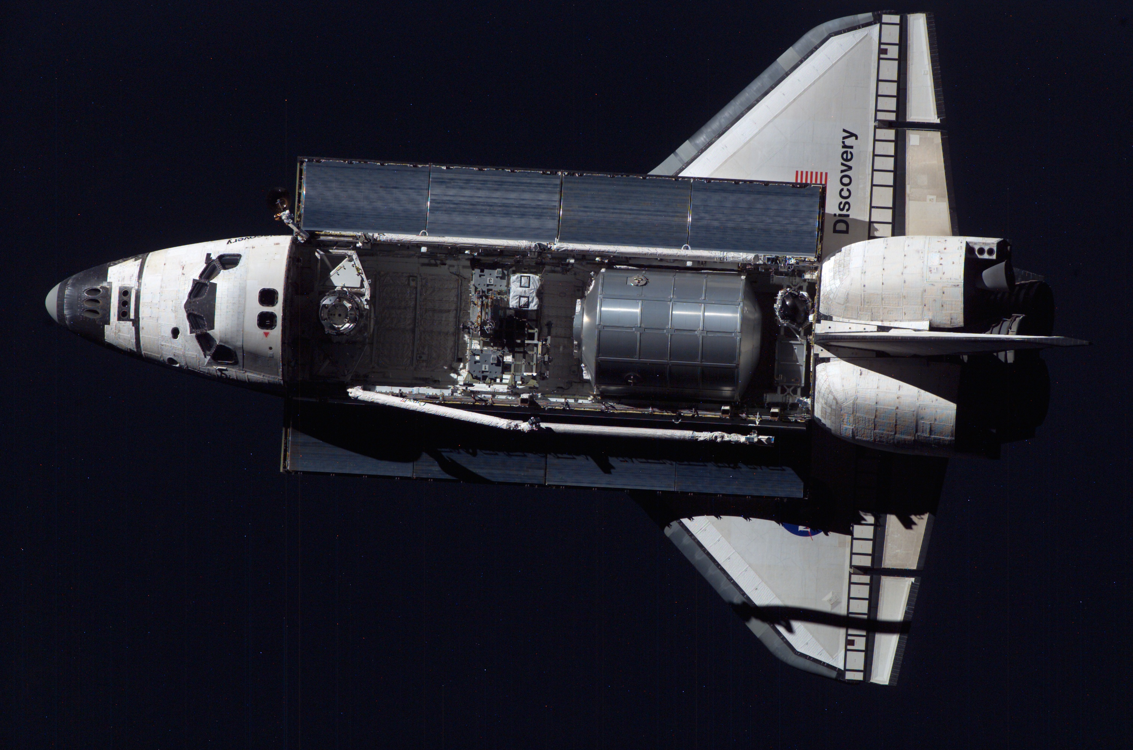

Załącznik nr 2
Narysuj trasę rakiety na Księżyc. Uważaj i omijaj gwiezdne twory. Pokoloruj.
